**Задание №2**

**Мирзоян С.А. ИУ7-65б**

**Загрязнение атмосферы**

Пожалуй, проблема [загрязнения атмосферы](http://terasfera.ru/zagryaznenie-atmosfery/vidy-vybrosov-osnovnye-istochniki) в последнее время становится одной из самых серьезных глобальных проблем. Опасность выброса в воздушную оболочку несвойственных ей веществ ведет не только к загрязнению вдыхаемого людьми и животными воздуха, но и в глобальном изменении климата на планете.

Загрязнение воздуха – это попадание в атмосферу планеты вредных субстанций в избыточных количествах. Оно давно превратилось в социальную проблему. По данным ВОЗ, загрязнение атмосферы повышает показатели смертности от неинфекционных заболеваний, вызывает аллергию, наносит непоправимый вред всем живым организмам. Загрязнение воздуха может стать причиной экологической катастрофы.

Существует два типа загрязнений воздуха – естественное засорение (природное) и искусственное (антропогенное).

Источники природного загрязнения воздуха это:

* Извержения вулканов
* Пожары (лесные/степные)
* Пыльные бури
* Наводнения
* Торнадо

Источники антропогенного загрязнения это:

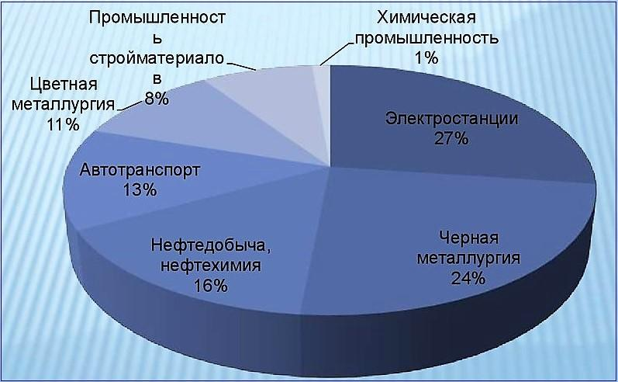

Показателем уровня загрязнения считается ПДК вредных веществ. В России действуют санитарно-гигиенические нормативы ПДК (ГН 2.1.6.3492-17). Нормативы загрязнения воздуха содержат более 600 ПДК атмосферных примесей. Часть из них представлена в таблице:

|  |
| --- |
|  |
| N п/п | Наименование вещества | N CAS | Предельно допустимые концентрации, мг/м | | Лимитирующий показатель  вредности | Класс опасности |
|  |  |  | макси- мальная разовая | средне- суточная |  |  |
| 1. | Азота диоксид | 10102-44-0 | 0,2 | 0,04 | рефл.-рез. | 3 |
| 2. | Углерода оксид | 630-08-0 | 5,0 | 3,0 | рез. | 4 |
| 3. | Озон | 10028-15-6 | 0,16 | 0,03 | рез. | 1 |
| 4. | Свинец и его неорганические соединения /в пересчете на свинец/ | 7439-92-1 | 0,001 | 0,0003 | рез. | 1 |
| 5. | Кадмий оксид /в пересчете на кадмий/ | 1306-19-0 | - | 0,0003 | рез. | 1 |
| 6. | Бенз/а/пирен | 50-32-8 | - | $$1·{10}^{6}$$ | рез. | 1 |

Влияние загрязнения воздуха на здоровье человека может привести к необратимым последствиям. Поэтому приняты следующие значения ПДК:

1. **Максимально-разовая** (ПДКм.р.). Показатель означает количество примеси, которое за 20 минут не приведет к нарушению дыхания, раздражению глаз и дыхательных путей.
2. **Среднесуточная** (ПДКс.с.). Показывает среднесуточную концентрацию вредных веществ, которая не приводит к развитию хронических [заболеваний](https://vawilon.ru/statistika-zabolevanij/) при постоянном вдыхании.

Лимитирующий (определяющий) показатель вредности характеризует направленность биологического действия вещества: рефлекторное (рефл.) и резорбтивное (рез.). Под рефлекторным действием понимается реакция со стороны рецепторов верхних дыхательных путей – ощущение запаха, раздражение слизистых оболочек, задержка дыхания и т.п. Указанные эффекты возникают при кратковременном воздействии вредных веществ, поэтому рефлекторное действие лежит в основе установления максимальной разовой ПДК (ПДКм.р.). Под резорбтивным действием понимают возможность развития общетоксических, гонадотоксических, эмбриотоксических, мутагенных, канцерогенных и других эффектов, возникновение которых зависит не только от концентрации вещества в воздухе, но и длительности ее вдыхания. С целью предупреждения развития резорбтивного действия устанавливается среднесуточная ПДК (ПДКс.с.).  
  
Также стоит отметить, что каждому загрязнителю присвоен свой класс опасности 1-4. Где,

* + 1-й – вещества чрезвычайно опасные;
  + 2-й – вещества высокоопасные;
  + 3-й – вещества умеренно опасные;
  + 4-й – вещества малоопасные.

Степень загрязнения воздуха оценивают с помощью ИЗА. Расчет индекса загрязнения воздуха осуществляется на основании пяти основных компонентов в конкретной местности.

|  |  |
| --- | --- |
| **Значение ИЗА** | **Степень загрязнения** |
| 2,5 | Чистый |
| 2,5–7,5 | Слабозагрязненный |
| 7,5–12,5 | Грязный |
| 12,5–22,5 | Сильнозагрязненный |
| 22,5–52,5 | Экстренно загрязненный |

Статистика загрязнения воздуха в мире показывает, что смог стал угрозой не только для климата, но и здоровья [людей](https://vawilon.ru/statistika-lyudej/). Он является причиной:

[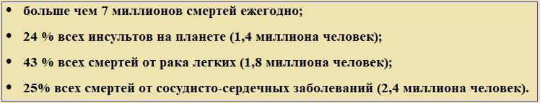](https://vawilon.ru/wp-content/uploads/2018/11/%D0%BF%D0%BE%D1%81%D0%BB%D0%B5%D0%B4%D1%81%D1%82%D0%B2%D0%B8%D1%8F-%D0%B7.%D0%B2..jpg)Сильнейшее загрязнение атмосферного воздуха вредными веществами и пылью (372 мкг/м3) зафиксировано в городе Ахваз (Иран). Причины:

1. Средняя температура воздуха в июле превышает 40°С.
2. Частые пылевые бури.
3. Загрязнение воздуха предприятиями нефтяной и металлургической промышленности.
4. Перенасыщенность автомобильным транспортом.

Неблагоприятная обстановка сложилась из-за выброса в атмосферу углекислого газа. Такой концентрации как сейчас не было последние 800 тыс. лет. ТОП-10 стран по ежегодному выбросу углекислого газа (млн. тонн):

1. Китай – 10357.
2. США – 5414.
3. Индия – 2274.
4. Россия – 1617.
5. Япония – 1237.
6. Германия – 798.
7. Иран – 648.
8. Саудовская Аравия – 601.
9. Южная Корея – 592.
10. Канада – 557.

Также нужно отметить международное сотрудничество по защите мирового воздуха. Так, в 1979 году в Женеве была организована **Конвенция о трансграничном загрязнении воздуха на большие расстояния.** Результатами данной конвенции стали:

1. «загрязнение воздуха» означает введение человеком, прямо или косвенно, веществ или энергии в воздушную среду, влекущее за собою вредные последствия такого характера, как угроза здоровью людей, нанесение вреда живым ресурсам, экосистемам и материальным ценностям, а также нанесение ущерба ценности ландшафта или помехи другим законным видам использования окружающей среды; определение «загрязнители воздуха» понимается соответствующим образом;
2. «трансграничное загрязнение воздуха на большие расстояния» означает загрязнение воздуха, физический источник которого находится полностью или частично в пределах территории, находящейся под национальной юрисдикцией одного государства, и отрицательное влияние которого проявляется на территории, находящейся под юрисдикцией другого государства, на таком расстоянии, что в целом невозможно определить долю отдельных источников или групп источников выбросов.

Также на основе этой конвенции были приняты протоколы:

1. Протокол о борьбе с подкислением, эвторофикацией и приземным озоном;
2. Протокол о сокращении выбросов серы или их трансграничных потоков по меньшей мере на 30 процентов;
3. Протокол, касающийся долгосрочного финансирования Совместной программы наблюдения и оценки распространения загрязнителей воздуха на большие расстояния в Европе;
4. Протокол по стойким органическим загрязнителям;
5. Протокол по тяжелым металлам;
6. Протокол, относительно дальнейшего сокращения выбросов серы;
7. Протокол об ограничении выбросов летучих органических соединений или их трансграничных потоков;
8. Протокол об ограничении выбросов окислов азота или их трансграничных потоков)

Для контроля чистоты воздуха создаются стационарные посты наблюдения. Датчики загрязнения воздуха размещаются в маршрутных и передвижных (подфакельных) постах.

Количество стационарных постов зависит от численности населения:

[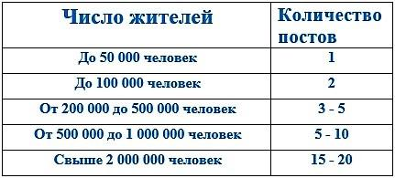](https://vawilon.ru/wp-content/uploads/2018/11/%D0%BA%D0%BE%D0%BB.-%D0%BF%D0%BE%D1%81%D1%82%D0%BE%D0%B2.jpg)

На территории России действует 1185 постов. Они следят за атмосферой в 334 городах. Например, в Москве функционирует 23 поста.

Правила борьбы с загрязнениями воздуха прописаны в государственной программе «Охрана окружающей среды на 2012–2020 гг.». Однако некоторые цели пока остаются недостигнутыми. Например, показатели загрязнения воздуха металлургическими заводами и предприятиями топливной энергетики в 2016 году отставали от запланированных на 10%. Рост количества автомобилей привел к отставанию еще на 11%.

Причины невыполнения программы – недофинансирование и сокращение [инвестиций](https://vawilon.ru/statistika-investitsij/) на фоне нестабильной экономической ситуации в стране.

**ИСТОЧНИКИ**

1. <https://vawilon.ru/statistika-zagrjaznenija-vozduha/#istochniki-i-vidy-zagryazneniya> (дата обращения: 6.06.2020)
2. <https://www.un.org/ru/documents/decl_conv/conv_environment.shtml> (дата обращения: 6.06.2020)
3. <http://docs.cntd.ru/document/556185926> (дата обращения: 6.06.2020)
4. <http://docs.cntd.ru/document/1200004633> (дата обращения: 6.06.2020)